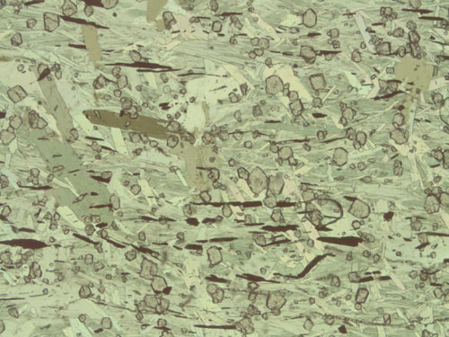
MU-2H örneği, tek nikol altında.
(Şekil MIT OCW’nin izni ile kullanılmıştır.)

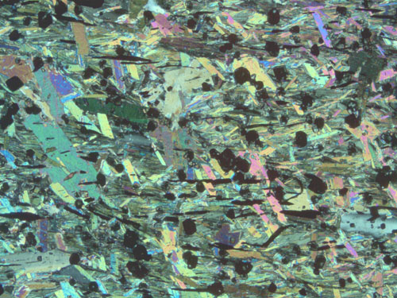
MU-2H örneği, çift nikol altında.
(Şekil MIT OCW’nin izni ile kullanılmıştır.)

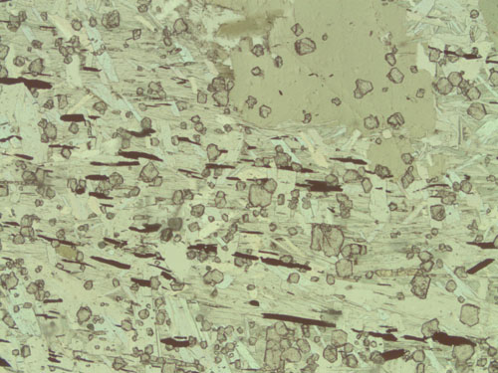
MU-2H örneği, görünüm 2, tek nikol altında.
(Şekil MIT OCW’nin izni ile kullanılmıştır.)

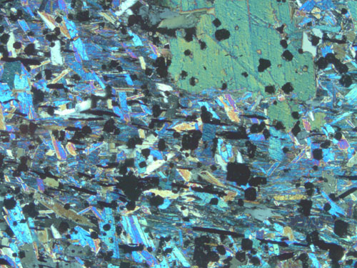
MU-2H örneği, görünüm 2, çift nikol altında.
(Şekil MIT OCW’nin izni ile kullanılmıştır.)

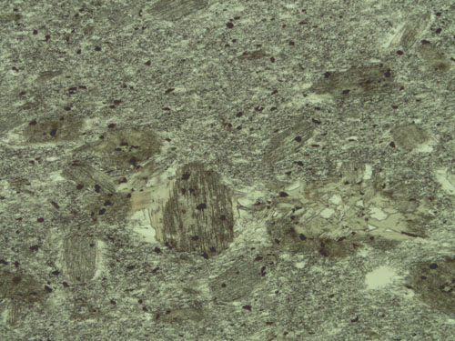
MU-6 örneği, tek nikol altında.
(Şekil MIT OCW’nin izni ile kullanılmıştır.)

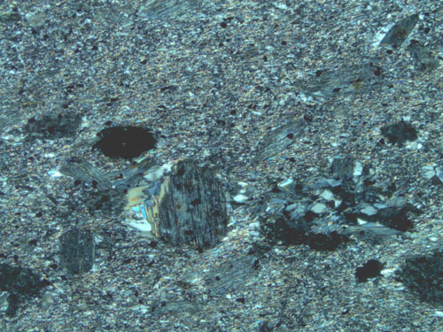
MU-6 örneği, çift nikol altında.
(Şekil MIT OCW’nin izni ile kullanılmıştır.)

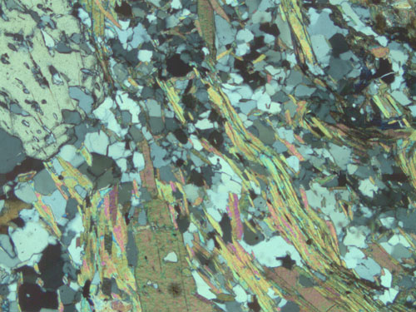
MU-13 örneği, çift nikol altında.
(Şekil MIT OCW’nin izni ile kullanılmıştır.)

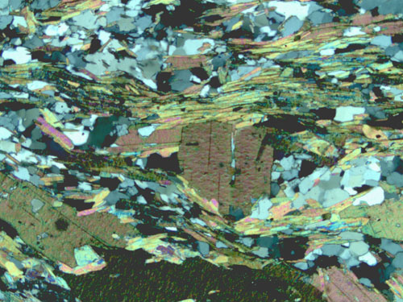
MU-13 örneği, görünüm 2, çift nikol altında.
(Şekil MIT OCW’nin izni ile kullanılmıştır.)

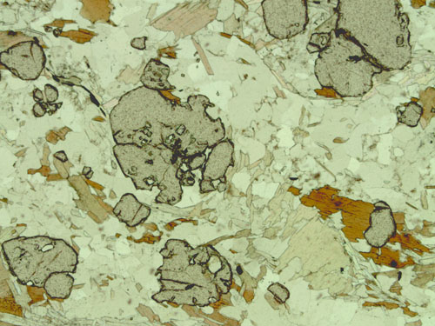
MU-13 örneği, görünüm 3, tek nikol altında.
(Şekil MIT OCW’nin izni ile kullanılmıştır.)

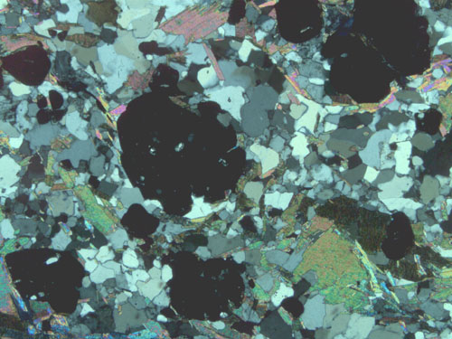
MU-13 örneği, görünüm 3, çift nikol altında.
(Şekil MIT OCW’nin izni ile kullanılmıştır.)

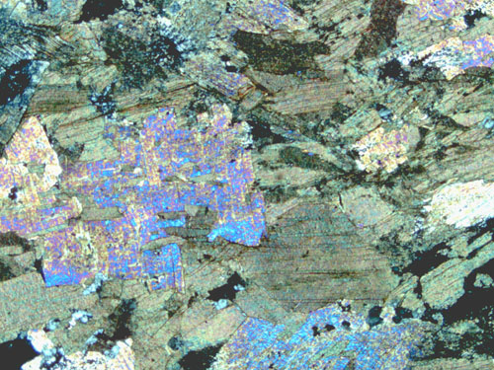
MU-65 örneği, çift nikol altında.
(Şekil MIT OCW’nin izni ile kullanılmıştır.)

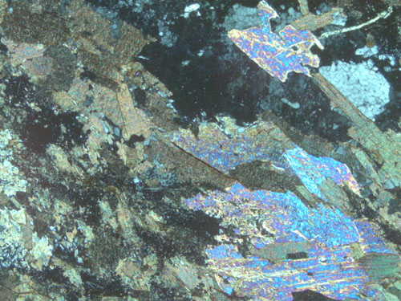
MU-65 örneği, görünüm 2, çift nikol altında.
(Şekil MIT OCW’nin izni ile kullanılmıştır.)

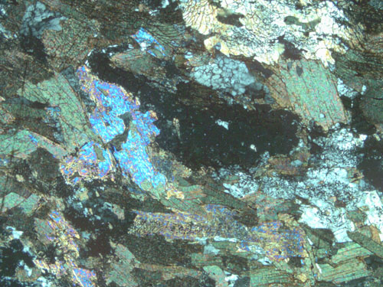
MU-65 örneği, görünüm 3, çift nikol altında.
(Şekil MIT OCW’nin izni ile kullanılmıştır.)

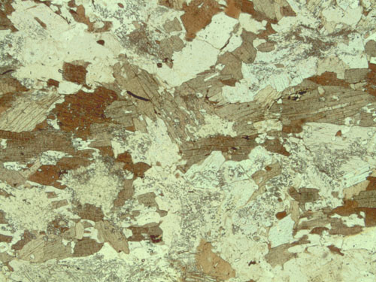
MU-65 örneği, görünüm 4, tek nikol altında.
(Şekil MIT OCW’nin izni ile kullanılmıştır.)

